TW-Z64型 联接与配合实测绘图训练装置
一、产品参数
联接与配合实测绘图训练组合装置
项目 | 参数 | 项目 | 参数
外形尺寸 | 410mm×310mm×100mm | 重量 | 5(kg)
常用联接与配合组件（17 件/套） | 螺纹联接：外六角螺栓联接、内六角螺栓联接、双头螺栓联接、螺钉联接、紧定螺钉连接  轴承联接与配合：深沟球轴承、圆锥滚子轴承及推力球轴承联接与配合  键联接与配合：平键、矩形花键联接与配合  销联接与配合：圆柱、圆锥销连接与配合  齿轮传动联接与配合：圆柱齿轮传动、齿轮与齿条传动、圆锥齿轮传动、涡轮与蜗杆传动
测量工具 | 游标卡尺、外径千分、专用锒头、外六角扳手、内六角扳手、尖嘴钳、螺丝刀等 | 类 型 | 便携组合式(检测零件、测量工具及指导书均放在一个精制的综色箱子里)
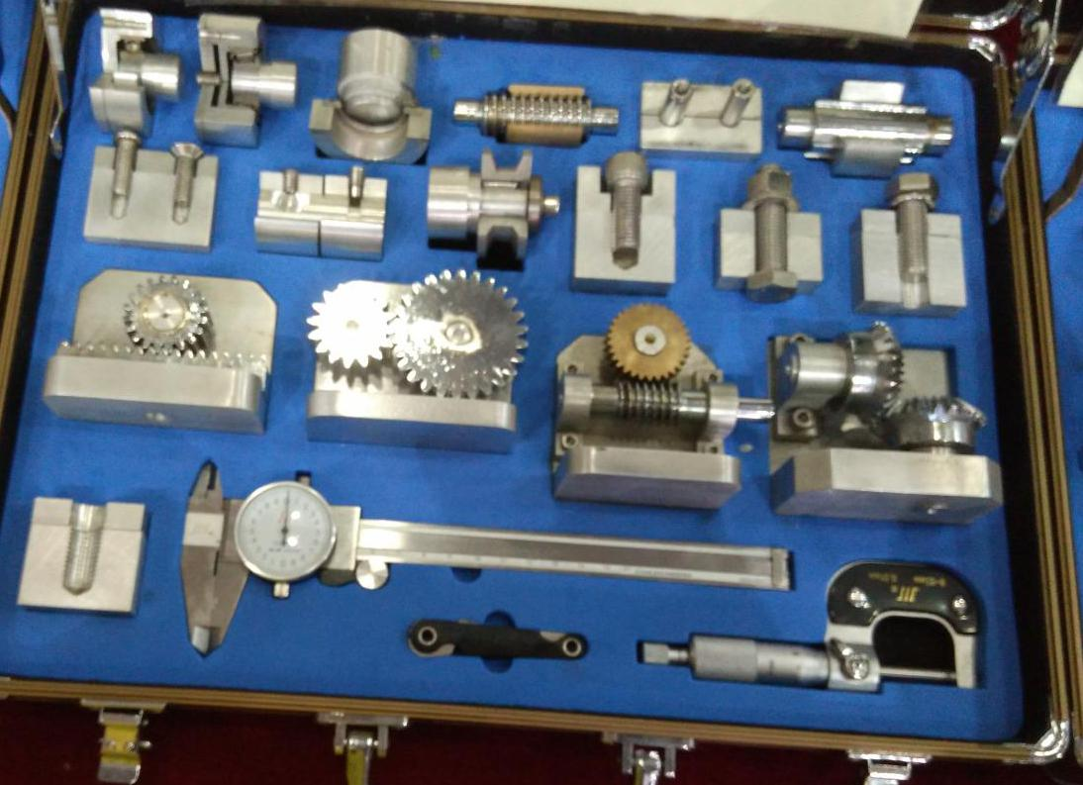
二、产品功能
训练模式 | 训练内容
- 看图找组件训练；  - 组件拆装训练；  - 组件测量训练；  - 组件组合绘图训练。 | 练一 螺纹联接绘图训练  训练二 轴承联接与配合绘图训练  训练三 键连接与配合绘图训练  训练四 销连接与配合绘图训练  训练五 齿轮传动连接与配合绘图训练
三、产品特点
1、项目实际化：以常用实际联接与配合组件为训练对象；
2、功能系统化：看图找件、组件拆装、组件测量、组件绘图四位一体的训练模式；由简单组件到复杂组件的训练过程。
3、学生大众化：小型、组合、便携式训练装置，两三人一组，让尽可能多的学生获得充分的训练机会
4、教学标准化：配套的训练指导书，教和学都十分方便、教学效果显著；
5、管理便利化：零件、测量工具及指导书均放在一个精制的箱子里，管理十分方便。

